**НПУ імені М.П.Драгоманова**

**Факультет інформатики**

***Кафедра : Інженерія програмного забезпечення***

**ЛАБОРАТОРНА РОБОТА № 3**

з курсу

***«Економіка програмного забезпечення»***

**ТЕМА: Використання метрик Чидамбера і Кемерера**

**Студент : Трембіцький Нікіта**

**Група : 41ІПЗ**

**Факультет : Інформатики**

**Викладач : Селін Ю. М.**

Київ 2020

**Мета роботи:** Оцінка об’єктно-орієнтованих програмних систем за допомогою розрахунку проектних метрик, орієнтованих на класи.

**Завдання 1:** Згідно структури заповнити таблицю 3.1. і привести пояснення до кожної метрики.

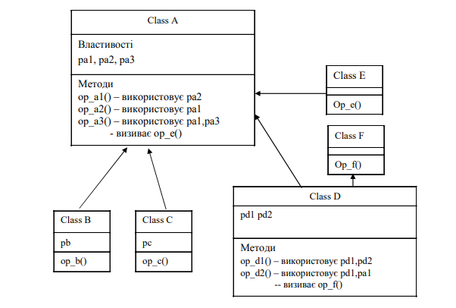

|  |  |  |  |  |  |  |
| --- | --- | --- | --- | --- | --- | --- |
| Ім’я класу | WMC | DIT | NOC | CBO | RFC | LCOM |
| Class A | 4 | 0 | 4 | 1 | 4 | 1 |
| Class B | 1 | 1 | 0 | 0 | 1 | 0 |
| Class C | 1 | 1 | 0 | 0 | 1 | 0 |
| Class D | 2 | 1 | 0 | 2 | 3 | 0 |
| Class E | 1 | 0 | 0 | 0 | 1 | 0 |
| Class F | 1 | 1 | 1 | 0 | 1 | 0 |

**WMC – зважені методи на клас** – дозволяє виміряти складність класів з врахуванням складності їх методів.

Підраховувати кількість методів в класі достатньо складно.

Можливі два протилежних варіанти:

1. Підраховуються тільки методи поточного класу. Наслідовані методи ігноруються. Обгрунтування – наслідовані методи вже підраховані в тих класах, де вони визначились. Таким чином, ікрементність класу – кращий показник його функціональних можливостей, який відображає його право на існування.

2. Підраховуються методи, які визначені в поточному класі, і всі наслідовані методи. Цей підхід підкреслює важливість простору стану розуміння класу ( а не інкрементності класу).

Я рахував по першому варіанту.

**DIT – висота дерева наслідовання** – визначається як максимальна довжина шляху від листа до кореня дерева наслідування класів.

**NOC – кількість нащадків** – дозволяє визначити кількість безпосередніх нащадків даного класу.

**CBO – зв’язаність між класами об’єктів** – надає можливість визначити кількість класів, з якими зв’язаний даний клас. Це має суттєве значення, коли один клас використовує методи або екземпляри іншого класу.

**RFC – відгук для класа** – дозволяє визначити кількість методів, яке може бути виконано у відповідь на отримання повідомлення даним класом.

**LCOM – недолік зв’язаності в методах** – дозволяє оцінити залежність методів класу один від одного. Метрика показує наскільки методи не зв’язані один з одним через властивості.